晚清沧海事上卷（1）

原创罗马主义[灼识新维度](javascript:void(0);)

**灼识新维度**

微信号gh_4c12eeda5979

功能介绍不一样的视角，不一样维度，带来全新观点，全新认知升级

2020-07-29[原文](https://mp.weixin.qq.com/s?__biz=MzU0Mjc2OTkzNQ==&mid=2247486380&idx=1&sn=8f34032de26fb46d04c861249c409111&chksm=fb14ddcccc6354dac1f6672a0e98b4dce1a889f7fbc06f9cd9c6896c1de4cfecc0aea9187831&scene=27#wechat_redirect&cpage=82)

收录于话题

#晚清沧海事

75个

戳蓝字**“灼识新维度”**关注我们哦！

从今天起，修改后的晚清沧海事重新上线，每天一篇，间隔更新，周六周日更新其他内容文章，再次感谢大家长期以来的支持!

**■序一个流传已久的谎言■**

作者：罗马主义

很多年以前，我曾在电视上看过一个访谈节目，一个土生土长的北京作家，回忆他的祖父，一个清朝的旗人士兵，在庚子事变里，守卫北京的悲壮故事。

他说他祖父使用的是落后的抬枪，抬枪很沉重，铸铁做的枪管很长，需要两个人同时操作，一个人在前方抬着枪管，另一个人在后边瞄准射击，使用的炸药还是黑色火药，呈粉面状，使用起来很麻烦，先由枪管口处向里倒炸药，再装枪弹，然后再发射。

在往枪管里灌装炸药时（发射药），黑色火药不免要撒落一地，这很危险，一个火星就会火烧连营。负责攻打正阳门的侵犯者是日本部队，他们深知中国部队火器的弱点，所以除了一般炮弹之外还使用了“燃夷弹”。一发炮弹打过来，城墙上便是一片火海，他祖父被严重烧伤……

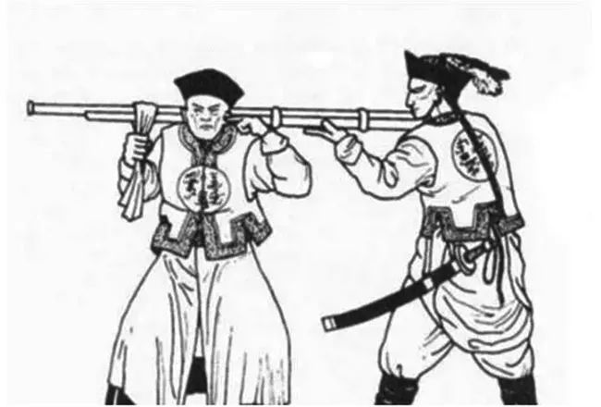

♢舒乙说的清军♢

因此面对着装备了洋枪洋炮的八国联军,清军将士并不是作战不勇敢,而是器不如人,拿着大刀长矛和土枪土炮，实在是有心无力，最终空有一腔热血,却始终难以报国，听他讲到了这里，我当时感到双眼都湿润了，内心充满了激动和无奈，落后就要挨打,这个道理实在是太重要了。

实际上不仅仅是我,大多数的中国人,都把晚清在军事上的一败再败，归结于武器落后。但是近来我才发现,这纯粹是胡扯，事情的起因是这样的：

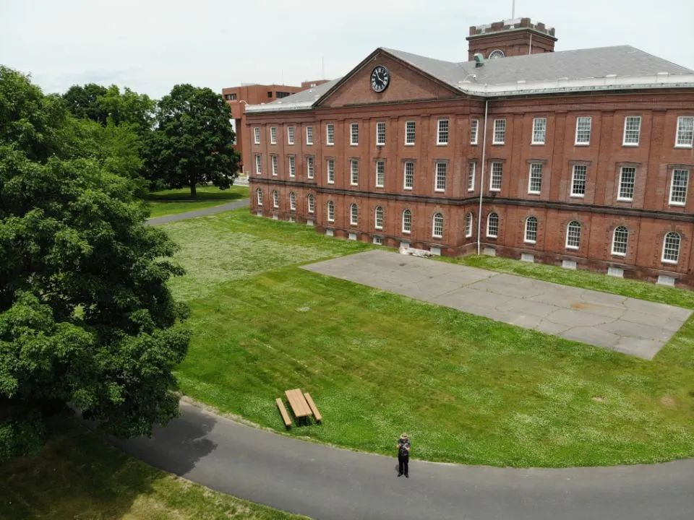

♢作者在春田兵工厂♢

我最近在美国著名的春田兵工厂的博物馆里，发现了一挺诺顿菲尔特速射机关枪，枪身上写：“英吉利，诺顿菲尔特，敬赠李中堂”。旁边附说明：此枪在1900年，八国联军侵略天津时缴获，此战役中共缴获清军这种机枪上百挺。

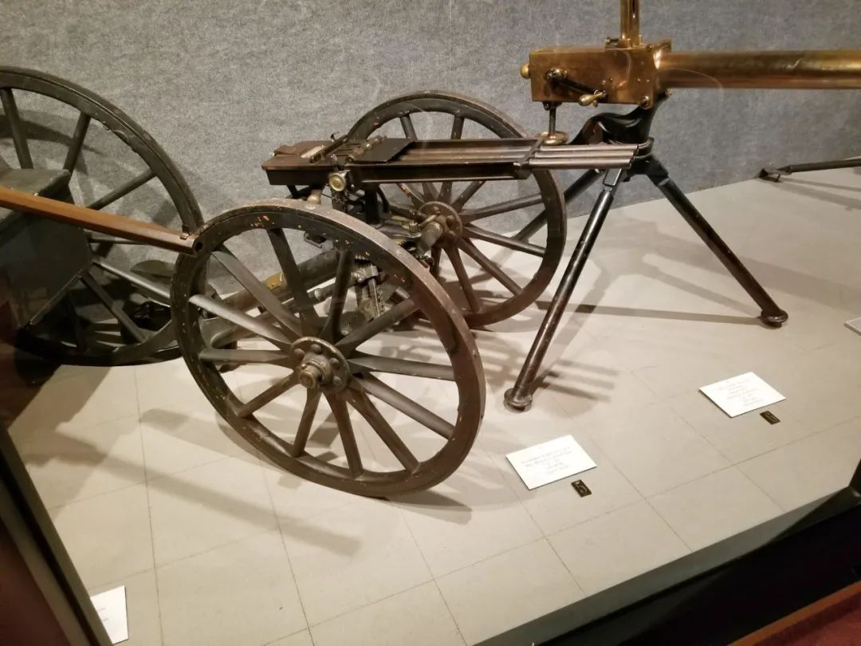

♢作者拍摄的诺顿菲尔特速射机关枪♢

当时我看到这里，脑袋嗡的一下就轰鸣了起来。“什么鬼！清军居然还有机枪！而且在一次战斗中居然被人缴获了上百挺！不是说好了他们只有大刀长矛吗？！”

在这件事的刺激下，我查阅了大量的中西方资料，结果我发现，关于晚清的历史，我们所知道的一切，或许，都不过是些流传已久的谎言罢了……

1860年，大清帝国面临全面崩盘，第二次鸦片战争爆发，英法联军攻入了北京，火烧了圆明园，咸丰皇帝夹着尾巴逃到了热河。就在这一年，太平天国攻破了清朝的江南大营，清军主将张国梁战死，和春自杀，七万多大军溃散，大清国最后一支由满人控制的，有战斗力的武装力量彻底灰飞烟灭。

与此同时，被寄予厚望的汉族地主武装，曾国藩带领的湘军，也是四面楚歌，只是勉强维持着不败而已，根本阻止不了李秀成、陈玉成等等太平天国新一代的年轻将领们，四处攻城略地。

江苏、安徽、浙江的大部分地方，再次落入了太平军的手中，大清帝国的钱袋子苏州、杭州、宁波相继陷落，漕粮的来源地太湖一带也在劫难逃。而且李秀成率领30万大军，兵锋已经直指上海——满清王朝最重要的通商口岸。大清帝国落入了无钱，无粮，无兵的困境，一副走投无路的模样。

不仅仅如此，俗话说墙倒众人推，许多以前投降清朝的团练武装和各种墙头草，听说北京被英法联军攻破，立刻再次反清，其中影响最大的是安徽的苗沛霖，此人拥兵十余万，他背信弃义，再次叛清，又攻陷了寿州；而十几万捻军在这当儿，也配合太平军开始进攻河南河北和山东；四川的李蓝起义军，也遥奉太平天国为领袖，把巴蜀大地杀得血流成河，而云南的杜文秀，也打着宗教的名义，正搞着前所未有的种族屠杀。

假如有人穿越过去变成了咸丰，他会发现扮演大清皇帝这个游戏，到了这个时候，一点儿乐趣都没有，不是丢人，就是挨打，不仅到处被喷，还没有一个给你点赞的，更没有人愿意和你组队，再加上这场游戏的前景，无论怎么看，都难逃失败的结局，实在是太坑爹了！

于是咸丰决定不玩了，他直接删号走人，这一年他才31岁，留下了只有20来岁的寡妇慈禧和她不到五岁的儿子同治，来治理这个遍地狼烟的江山。

而这个寡妇慈禧又特别能折腾，在老公死了不到两个月，居然勾结婚前男友，发动了宫廷政变，干掉了顾命八大臣，外乱未平，又生内乱，怎么看都像是在作死。

然而，本来是应该是没有然而的，按照中国自古以来的剧本，接下来她们就应该是逃往漠北，或者前往黑山白水之间，重新去过茹毛饮血的生活。

还有一种更大的可能，就像当年的崇祯皇帝一样，慈禧也得在煤山上找一棵歪脖子树，把自己挂在上面，向大家宣传一下植树造林的必要性，免得需要的时候，上吊都找不到地方。

但是紧接着，剧情居然出现了神逆转，这场游戏的画风突然发生了变化。

1862年，曾国藩的弟弟曾国荃，带着两万湘军出现在了南京城下，准备包围南京。如果我们不知道背景，我们一定会以为他秀逗了——南京城里有40万大军，太平天国最杰出的将领李秀成，还能够从周围至少抽调出20万大军来对付他。说句不好听的话，一人吐把口水都可以淹死他，但是他还是来了。

那么到底是因为他疯了呢？还是因为他练了葵花宝典呢？

我记得有一段时间，兴起了一阵学习曾国藩的热潮。其中关于曾国藩的带兵打仗，有一个很奇怪的事儿，就是所谓的结硬阵，打呆仗。市面上所有的书，都把这事儿升到了一个道德高度，意思是做事要踏踏实实，不要想投机取巧。

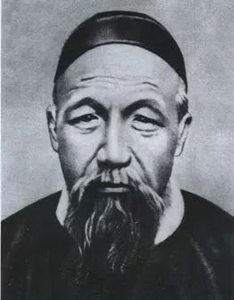

♢曾国藩♢

曾国藩的这种战术，说白了，就是每到一个地方士兵就立刻挖战壕，修堡垒，不论是攻城还是野战，他都是这一招。而且每每以两三万人的兵力，包围和全歼对方几十万人。

这事看得我一头雾水。当时我就在想，拿着大刀长矛的清军，单靠一条战壕，真能挡得住数量占压倒优势的对手吗？如果他们要跳到战壕里去，让对手居高临下的攻击他们，那不更是找死吗？

可惜的是，我们都猜错了，曾国荃敢来，那是因为湘军已经脱胎换骨，鸟枪换炮了，湘军在这一年已经变成了一支现代化军队，全部都使用了洋枪洋炮，所以他们才有这个底气。

根据《筹办夷务始末》里的记载，早在1861年9月8日，曾国藩在给皇帝的奏章里，就肯定了恭亲王购买洋枪洋炮和蒸汽轮船的必要性，称这是“今日救时之第一要务”。

在文中他提到：“法夷枪炮现肯售卖，并肯派匠役教习制造”，皇上既然已经批准，那么就应该更进一步，为了争夺南京，安庆和芜湖，必须要利用：“轮船之速，洋炮之远。”所以购买的蒸汽炮舰，要尽快配发给湘军。

而且根据这本书记载，就在这一年，沙俄因为在《北京条约》里占了大便宜，所以为了防止大清倒台，将来条约找不到人认账，在当年3月，向大清赠送了1990支洋枪，六门洋炮，9月又赠送了8004只洋枪，洋炮两门，有爆炸弹头的火箭500只（估计是康格里夫火箭的仿制品），帮助大清政府打赢这场战争，我把收据附在下面。

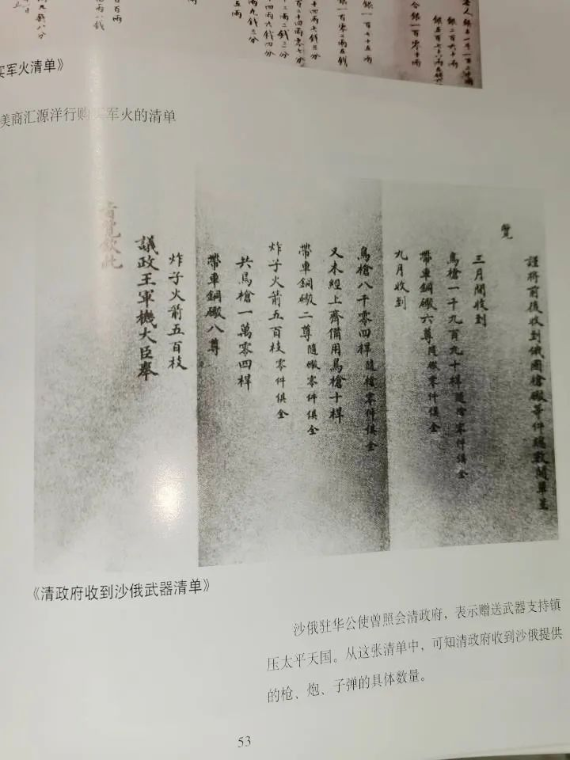

在同一时期的清廷档案里，我们还能看到清政府向美国军火商购买武器的收据，我把它也附在下面，前面带铜帽的鸟枪显然是来复枪，单价在11两白银左右，收据末尾有1000支洋枪的价格，每支的价格是白银三两五钱，不带铜帽，判断应为燧发枪。

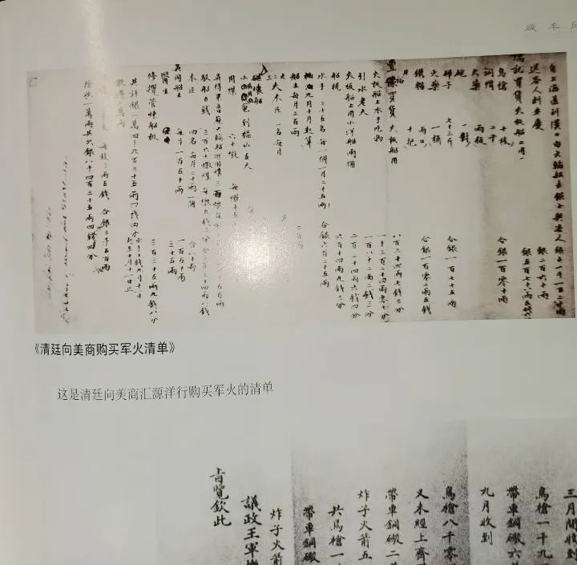

而且根据雷正绾在《多忠勇公勤劳录》里的记载，几乎就在同一时期，另一只湘军的王牌部队，几乎都是用枪炮杀敌的，还出现了这样的文字：“贼党分股来援，随派忠字等营以西洋火器御之。”

而且在这段时间里，大量的后勤文书里，都出现了采购铜帽的字样，并且数量惊人，在这个时代，只有英制恩菲尔德1853式来复步枪，还有它的各种欧美仿制品，才需要这种专门的发火配件，由此可见，清军早已是今非昔比。

为什么会发生这样的变化呢？在目睹了第2次鸦片战争里，英法联军惊人的表现以后，以恭亲王和曾国藩为代表的一些开明派官员，已经意识到，在这场生存者游戏里，花时间练级纯粹是然并卵，人民币道具才是关键。

所以，在1860年以后，湘军放弃了传统的大刀长矛，抬枪土炮，大部分改成了洋枪洋炮，装备了最先进的恩菲尔德1853式线膛步枪，使用准确射程接近300米的米尼弹，大量采购拿破仑炮和阿姆斯特朗前膛炮，开花弹变成了炮兵标配，一些军队甚至还装备康格里夫火箭，达到了同时期美国内战的装备水平。

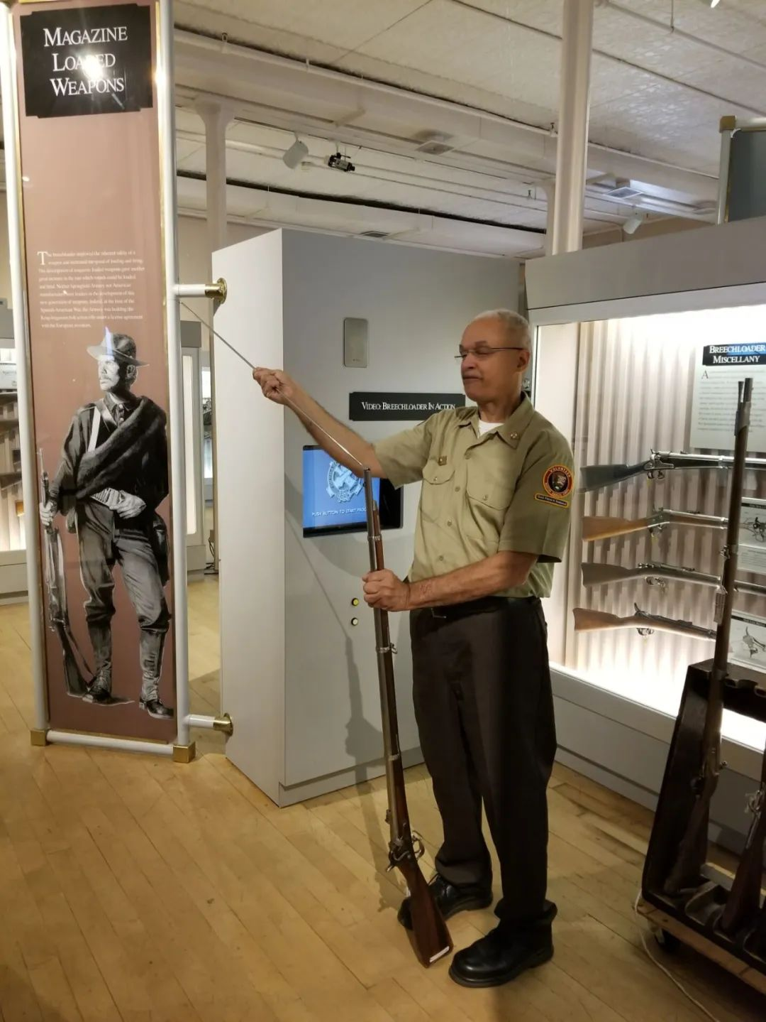

♢美制仿恩菲尔德1853式线膛步枪♢

有了这些武器该怎么打？当然是挖战壕了。所以从某种意义上说，湘军是堑壕战的最早实践者。

1861年，湘军在安庆试了下自己新买的道具，结果发现直接进入了无敌模式，击败了boss级别的太平军名将陈玉成，打垮了人数数倍于自己的太平军，顿时自信心爆棚，第二年，二万湘军就敢孤军直插南京。

尽管天公不作美，到了南京城下，湘军就遇到了一场瘟疫，有一半的士兵失去了战斗力。但是湘军依然逆风翻盘，用了不到一万人的兵力，靠着道具的威力，和太平天国第一名将李秀成率领的20万大军在雨花台大战了40多天，击毙了太平军五万余人，成功的钉在了南京城下。

游戏玩到这个时候，不仅仅曾国藩搞懂了，而且李鸿章左宗棠甚至比他更进一步，不仅仅采用了洋枪洋炮，靠道具作弊，甚至直接雇佣英法的军队，干脆开挂，瞬间就扭转了江浙的战局。

大清帝国在浪费了九年的时间，在即将崩溃的前夕，终于搞懂了！靠着一系列的盘外招，突然满血复活，只用了两年的时间，就实现了降维打击，消灭了太平天国。

由于享受了使用先进武器带来的好处，大清帝国的人突然就开窍了，特别是李鸿章、左宗棠两人，彻底变成了洋枪洋炮的铁粉，以至于当时世界上只要有先进武器发展出来，他们就积极购买。

比如美国人发明的斯潘赛弹仓步枪，在美国的南北战争中，北军嫌该枪贵，并没有大量装备，但是左宗棠一看到该枪，立刻拍板，大量购买。又比如加特林机关枪，李鸿章一听说，马上就委托容闳购买了几十挺，比美军将领更早接受了这一军事变革。

在左宗棠平定西北地区，打着宗教幌子的极端暴恐分子的叛乱中，在收复新疆消灭外国入侵者的过程中，清军的主力部队，装备了当时能买到的各种各样先进武器：有美国的被称作七连珠的斯潘塞弹仓步枪，有西部电影里常见的温彻斯特杠杆式弹仓步枪，有英国的士乃打后膛步枪，有德国的毛瑟步枪，有德莱塞后膛针刺步枪，还有美国的高端武器，被称为格林炮的加特林机枪，以及德国的克虏伯后膛野战炮，总之什么好用就买什么。

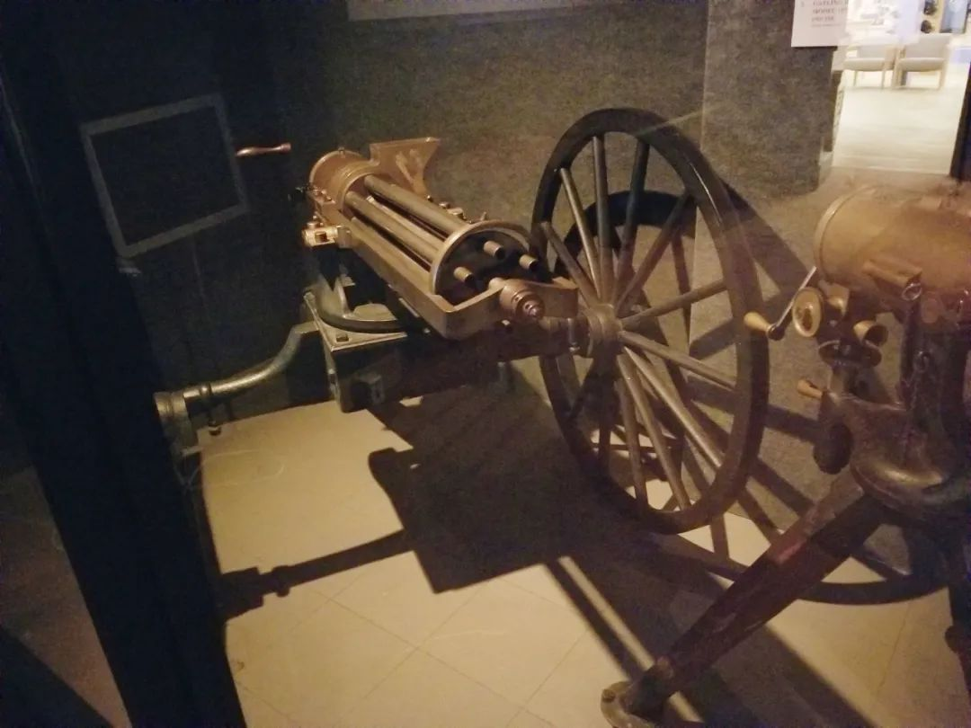

♢清军的加特林枪♢

大家知道，西北穆斯林的骑兵是相当厉害的，红军的西路军就是被西北穆斯林的骑兵打垮的。但是左宗棠的军队，装备远远好于西征的红军，他们不像西征的红军那样缺乏弹药，面对骑兵的冲锋，他们使用加特林机关枪和各种后膛弹仓步枪进行弹幕回击，所以一路摧枯拉朽，最终平定了西北叛乱。

在左宗棠收复新疆的战役中，俄国军官索斯诺夫奇注意到，新疆阿古柏的叛乱军队，虽然得到了英国和土耳其的大量援助，装备了最先进的克虏伯后膛炮和温彻斯特弹仓步枪，但是在和左宗棠的军队作战时，双方的装备水平，却基本上旗鼓相当，但是清军操纵这些洋枪洋炮的能力，明显高于对方。而相较之下，仅仅只装备了单发伯丹步枪的俄国步兵，火力上甚至还不如左宗棠的精锐部队。

不仅仅在内战中如此，即使是在外战中，清军也拥有了火力优势。根据法军在中法战争中的报告，在保卫台湾的淡水战役里，装备击针后装单发夏斯波步枪和哈奇斯凯机关枪的法军，在舰炮火力的支援下登陆后，遭遇了刘铭传指挥的淮军王牌部队，该部队全部使用新式美制黎意步枪和加特林机关枪组成的，对法军拥有绝对的火力优势，导致法军大败。

看到这里，你会不会惊讶得合不上嘴？是的，这和我们通常被告知的历史完全不同。由于受到使用先进武器获得了一连串胜利的刺激，清军不仅仅大量购买外国的先进武器，也开始了仿制的过程，这就是所谓的洋务运动。

实际上到了1895年甲午战争爆发前，清军的武器一点也不落后，特别是李鸿章的淮军，全部都装备当时最先进的现代化武器，其水平不亚于欧洲列强。海军则拥有了当时亚洲最先进的两艘7000吨级的战舰定远号和镇远号，号称亚洲第一。你要知道，中国直到2015年才再次造出了比这更大的战舰，万吨级的055驱逐舰。

在清军依靠先进武器，结束了内战以后，清帝国进入了休养生息的状态，经济获得了极大的发展，以至于到了1895年甲午战争爆发前，清帝国一度出现了中兴的可能。

那么又是什么原因导致了大清的最终覆灭呢？

哎！这中间有太多的故事，一言难尽，大部分恐怕都是你闻所未闻。而把这些神秘故事背后的隐情解剖给你看，让你知道晚清那段坎坷岁月中究竟发生了些什么，就是本书写作的目的。读完之后，你自然就会对这些作出判断。

关于晚清的历史，由于政治因素，当代大部分书籍，都在指鹿为马，真相被深深的掩埋，而且一些基于此创作的文学作品，也是荒谬不经，和事实相差十万八千里。

我们举一个简单的例子，你就能看得出这一点，比如庚子之乱中，那位作家所讲的那个故事，根本就不可能发生。

庚子之乱时，荣禄手下守卫京城的是武卫中军和甘军，守卫天津的是聂士成的武毅军，武毅军模仿德国编制，设有总理营务处，教习处，军械局，粮饷局，军医处，工程局，武备学堂等等，有15000人，装备当时最先进的8毫米口径曼利夏步枪和骑枪一万多只，六响手枪一千支，克虏伯75毫米行营炮，格鲁森57毫米行营炮，格鲁森37毫米行营炮总计一百余门，诺顿菲尔特机枪和马克辛机枪几十挺，而且还有工程兵部队，装备有西式浮桥，旱雷和水雷，以及大量的望远镜，通讯设备和行军电线等等，完全是当时的现代化水平。

守卫京城的甘军，是左宗棠西征时的部队，由董福祥率领，以陕甘骑兵为主，装备英制亨利马蒂尼步枪，毛瑟1871/84步枪，国产仿曼利夏快利步枪，没有重炮。

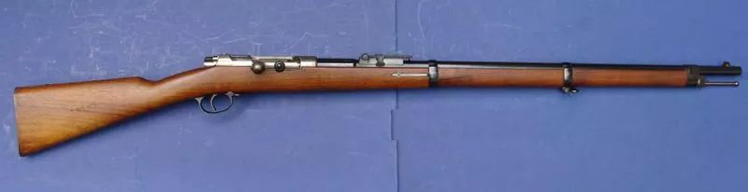

毛瑟1871/84步枪

守卫京城的武卫中军，是1898年末新组建的一支部队，武器以国产毛瑟枪和仿克虏伯大炮为主，最高统帅是荣禄，实际管理是甘军的张俊和旗人恩祥，编制类似武毅军。

即使是清朝的御林军神机营，早在1861年的时候，就由满族大臣崇厚负责，从天津聘请洋人，购买了全套的洋枪洋炮训练，所以根本就不会有任何一支正规军队使用抬枪。

说到这里，我必须强调一点，我对这位作家没有一点点不敬的意思，很可能他所讲述的，只是他听到的一个谬传的故事。

实际上，关于晚清的历史记载，除了诸多的不靠谱以外，还有很多历史事件都被故意悄悄的隐去，比如中国签订的第一个不平等条约，并不是在鸦片战争后，而是在之前跟中亚的一个叫做浩罕的国家签订的。

同样很多人可能也不知道，大清帝国为什么急着禁烟？一般以为是鸦片的流入导致白银外流，这的确是一个重要原因，但这并不是唯一的原因。还有一个同样重要的原因不得不被提及——在新疆地区，来自中亚的极端宗教分子挑起的一场又一场的分裂战争，耗空了清朝的国库，把大清拖向了深渊，这些战争的真相，很少被当代的历史书提及。

另外,有多少人知道,今天中亚的东干人到底是些什么人?发生在咸同年间，打着宗教旗号的暴恐分子，为了分裂中国，对华夏民族造成了多大的伤害?有多少人知道在这场波及云南、贵州、四川、陕西、甘肃、青海、内蒙古、新疆的战争,有3000万人被屠杀，远远超过了日本侵华战争。

甚至是我们以为最清楚的太平天国，和我们的想象也相去十万八千里。有多少人知道，太平天国的目的是要消灭中华文明，建立一个反人性的宗教社会，为了实现这个目标，他们直接或者间接干掉了1亿中国人。

又有多少人知道，太平天国一直和帝国主义勾勾搭搭，建都南京以后，英国、法国和美国的公使都去访问过，大量的洋兄弟们，为了支持他们的教友，突破封锁，走私去了大量的洋枪洋炮，有些甚至还直接参加了战斗……

如果历史全是捏造和谎言，我们怎么能搞得清楚，晚清到底发生了什么事，我们又怎么能搞得清楚他们之间的因果关系，又谈何以史为鉴呢？

**所以本书的目的，就是要让一切回归真相，那么真相到底是什么呢？**

“

本书参考以下资料写成：

《剑桥中国史》费正清等中国社会科学出版社

《中国近代史》范文澜人民出版社

《清史稿》赵尔巽中华书局

《清实录》中华书局

《清圣祖实录》中华书局

《清高宗实录》中华书局

《清穆宗实录》中华书局

《清德宗实录》中华书局

《太平天国革命亲历记》英伶俐伦敦夫子出版社

《筹办夷务始末》台北文海出版社

《北华捷报》

《西学东渐记》容闳湖南人民出版社

《中国关税沿革史》英莱特三联书店

《太平天国文书汇编》中华书局

《太平天国火炮研究》郭存孝

《太平天国史料译丛》王崇武，黎世清编译神州国光社

《上海法租界史》法梅朋倪静兰上海社会科学院出版社。

《李文忠公全集》

《曾文正公全集》

《左宗棠年谱》罗正钧长沙岳麓书社。

《左文襄公全集》台北文海出版社。

《左宗棠传》美WL贝尔斯江苏文艺出版社。

《左宗棠全传》秦翰才中华书局。

《张文襄公全集》中国书店。

《骆秉章奏稿》

《丁文诚公遗集》

《岑襄公遗集》

《李鸿章全集》上海人民出版社

《刘壮肃公奏议》朝华出版社

《太平天国文选》罗尔刚编著上海人民出版社。

《李秀成自述原稿注》罗尔刚中华书局。

《平定关陇记略》易孔昭胡孚骏刘然亮台湾文海出版有限公司。

《义和团史料续编》中华书局。

《平回志》杨毓秀北京出版社。

《甘宁青史略正编》慕寿祺天津古籍出版社

《中国近代历史纪念》吴忠礼宁夏人民出版社。

《绿营兵志》罗尔纲，商务印书馆

《新疆图志》袁大化修

《清季武卫军考述》任恒俊

《湘军志》王闿运上海古籍出版社。

《固原县志》宁夏人民出版社。

《清末西北回民之反清运动》高文远，學海出版社。

《钦定剿平粤匪方略》奕诉上海古籍出版社。

《李文清公日记》李棠阶岳麓书社

《御制平定朔漠纪略》

《清朝文献通考》

《钦定大清会典事例》

《清代宫史丛谈》紫禁城出版社。

《英国与世界》紫禁城出版社。

《清代画院》紫禁城出版社。

《和卓传》穆罕默德萨迪克喀什格里。

《俄国人在中亚》

《叶尔羌汗国史纲》

《中国新疆地区伊斯兰教史》陈惠生，新疆人民出版社。

《伊斯兰的苏非神秘主义》金宜久，中国社会科学出版社。

《大霍加传》

《阿帕克和卓传》

《18-19世纪新疆社会史研究》日佐口透新疆人民出版社。

《伊斯兰教在中亚》英文

《西域和卓家族研究》刘正寅魏良弢中国社会科学出版社。

《中法海战》陈悦台海出版社。

《中国伊斯兰教百科全书》四川辞书出版社。

《淮军志》王尔敏广西师范大学出版社。

《淮军史》樊百川四川人民出版社。

《晚清兵志》罗尔纲中华书局。

《德国克虏伯与中国的近代化》德乔伟天津古籍出版社。

《中国近代化的历程》史远芹中共中央党校出版社。

《清季的洋务新政》樊百川。上海书店出版社《第二次鸦片战争》上海人民出版社。

《1895-1912年中国军事力量的兴起》拉尔夫尔鲍威尔。中国社会科学出版社。

《中国近代海军史》程志发解放军出版社。

《十九世纪的德国与中国》德施丢克尔三联书店

《中国近代兵器工业档案史资料》

《清季外交史料》王彦威王亮书目文献出版社

《江南制造局记》魏公允，文海出版社。

《洋务运动》上海人民出版社。

《中国火器史》王兆春，军事科学出版社。

《英国对华外交》季南商务印书馆

《武器和战争的演变》TN杜普伊军事科学院出版社。

《日清战争》日藤村道生。

《血证-甲午战争亲历记》日龟井兹明中央民族大学出版社。

《诸马军阀与西北穆斯林社会》许宪隆宁夏人民出版社

《中国民族史》王钟翰中国社会科学出版社

《太平天国》美史景迁广西师范大学出版社。

《回民起义》白寿彝上海神州国光社。

《基督教与近代中国》杨天宏四川人民出版社

《教案与晚清社会》赵树好中国文联出版社。

《义和团史料》中国社会科学出版社。

《在中国发现历史》美柯文中华书局。

《中国厘金史》罗玉东。

《清光绪朝中日交涉史料》故宫博物院文献馆。

《曾胡治兵语录》巴蜀书社。

《捻军史料丛刊》商务印书馆。

《中国军事经济史》王其坤解放军出版社。

《八国联军在天津》齐鲁书社。

《清朝的财政经济政策》日百濑弘郑永昌译

《清咸，同时期的财政》

《光绪朝东华录》（清）朱寿朋中华书局

《中华帝国对外关系史》美马士三联书店。

《中国关税沿革史》英莱特商务印书馆

《同治中兴》美芮玛丽房德邻译中国社会科学出版社。

《中国人口》

《中国移民史》葛剑雄福建人民出版社。

《心灵史》张承志湖南文艺出版社

”

**欲知后事如何，请听下回分解，如果觉得本文可读，请分享到朋友圈，谢谢大家。**

-End-

以防失联，请大家关注备用号

谢谢大家长期以来的支持。





**备用号：灼识熔接机**



归因论

[归因论一：一次马种的改良，是如何导致东亚两大强国覆灭的？](http://mp.weixin.qq.com/s?__biz=MzU0Mjc2OTkzNQ==&mid=2247485707&idx=1&sn=503492f1f6aa68961407e3af6bc86934&chksm=fb14df6bcc63567d7b268e4c50dd09bfa762b0f4dea02d5bf844573f661dbf90cd7504b3b223&scene=21#wechat_redirect)

[归因论二：中世纪治理水平最高的宋朝，为什么连一匹马都养不好？](http://mp.weixin.qq.com/s?__biz=MzU0Mjc2OTkzNQ==&mid=2247485717&idx=1&sn=bd5fd37ce12b217542b01e63fa5134d8&chksm=fb14df75cc635663eb3787527beb4504b99016a251f392fc16a6b898bfa6f94b42930daaffb7&scene=21#wechat_redirect)

[归因论三：金庸笔下的郭靖，历史上真有其人吗？](http://mp.weixin.qq.com/s?__biz=MzU0Mjc2OTkzNQ==&mid=2247485739&idx=1&sn=a735310a1b5f65f87f2baea42d22f181&chksm=fb14df4bcc63565db720febd638d7c49bd1ddbe9ba7b1b478bf1fce515c675b526437179e344&scene=21#wechat_redirect)

[归因论四：一度天下无敌的阿拉伯人，最后是怎么变成战五渣的？](http://mp.weixin.qq.com/s?__biz=MzU0Mjc2OTkzNQ==&mid=2247485756&idx=1&sn=8c69fb56d983414d1467fee4795991f8&chksm=fb14df5ccc63564a4f371ffa8920695dc3cca4b6c6b571a23ce90ddbd618054dd7606134f555&scene=21#wechat_redirect)

[归因论五：为什么拥有最接近现代社会制度的罗马人，也发展不出一支像样的骑兵来？](http://mp.weixin.qq.com/s?__biz=MzU0Mjc2OTkzNQ==&mid=2247485795&idx=1&sn=ef99a34afef77ec751d8b4e8908d938f&chksm=fb14df03cc6356158dc8d0499b468a36baa3572ef2154583bd3127d9bdc187742c8dc6e70a9a&scene=21#wechat_redirect)

[归因论六：宋朝人办不到的事，欧洲人是怎么办到的？](http://mp.weixin.qq.com/s?__biz=MzU0Mjc2OTkzNQ==&mid=2247485833&idx=1&sn=8b893233cd4e3de77acbfe52aca51768&chksm=fb14dfe9cc6356ffab8a71a84d1ce2bfce1ab11978f92195ec98be0ad8db5b3acdae4197fce0&scene=21#wechat_redirect)

[归因论七：古代世界最好的战马，是出自哪个国家的呢？](http://mp.weixin.qq.com/s?__biz=MzU0Mjc2OTkzNQ==&mid=2247485856&idx=1&sn=81b3e60d43dc2f1164eeb3db0dc69344&chksm=fb14dfc0cc6356d6083495e2e91c5a10cc2fc589100ba5f46b2c8d628d539ea794c12e0ed65d&scene=21#wechat_redirect)

[归因论八：蒙古军队最拿手的，到底是什么武功？](http://mp.weixin.qq.com/s?__biz=MzU0Mjc2OTkzNQ==&mid=2247485890&idx=1&sn=43b275202cd0f7e55974cafc96ec32f1&chksm=fb14dfa2cc6356b460952706f5237488ac8b442e1943d102c80f5bb463259cae6c6e0cf479be&scene=21#wechat_redirect)

[归因论九：埃及人和蒙古人之间的战争，为什么会改变世界的进程？](http://mp.weixin.qq.com/s?__biz=MzU0Mjc2OTkzNQ==&mid=2247485923&idx=1&sn=b84fdb47080b16c7ee027a5b05eb13c5&chksm=fb14df83cc635695cc1e9829c7591d92995c667bec66d8b650d6e5e1da04a664391bf665484b&scene=21#wechat_redirect)

[归因论十：为什么一个文明能否崛起的关键原因，取决于它的战争能力？](http://mp.weixin.qq.com/s?__biz=MzU0Mjc2OTkzNQ==&mid=2247485968&idx=1&sn=2a6865b91fed384fdb0f570129070dba&chksm=fb14dc70cc63556678f98463eecec20ce75d861b9a3dc3fbddb87063060afab7d95105674061&scene=21#wechat_redirect)

[归因论十一：阿拉伯人真的曾经在中国南方建立过割据政权吗？](http://mp.weixin.qq.com/s?__biz=MzU0Mjc2OTkzNQ==&mid=2247486217&idx=1&sn=f0e833d9d9222f5afc874b2f07941260&chksm=fb14dd69cc63547fe25c0adf0f2c57190e09997a90265694d40d6a61bde2282e32f5da2107f9&scene=21#wechat_redirect)

[归因论十二：中国人为什么放弃了占领印度尼西亚？](http://mp.weixin.qq.com/s?__biz=MzU0Mjc2OTkzNQ==&mid=2247486238&idx=1&sn=fff0ffceee5e7c679dcd74e8c2cea705&chksm=fb14dd7ecc635468c9be0f0faeea13f1ff387cdf0af8bee298fb16584b7491a85a65dc85b86e&scene=21#wechat_redirect)

**◇时政评论◇**

* 1[、为什么说《新疆的若干历史问题》白皮书的发表，证明了《晚清沧海事》下卷的历史判断是正确的？](http://mp.weixin.qq.com/s?__biz=MzU0Mjc2OTkzNQ==&mid=2247485214&idx=1&sn=4e2d58896010c0ab57b9bf431b70a0c4&chksm=fb14d17ecc635868803a3b7a5dd899ccc2368119094bb6c7bb709383c3b37318122dbf5d9856&scene=21#wechat_redirect)
* [2、到底谁在忽悠我们？？](http://mp.weixin.qq.com/s?__biz=MzU0Mjc2OTkzNQ==&mid=2247485314&idx=1&sn=d6d24169d1331e341cba702f147380f6&chksm=fb14d1e2cc6358f48b9fc11812adcdf38f72532dfb925f6bddb71b13a7ffea882b6c71b864fe&scene=21#wechat_redirect)
* [3、我们到底需不需要一个伟大的祖国？](http://mp.weixin.qq.com/s?__biz=MzU0Mjc2OTkzNQ==&mid=2247485358&idx=1&sn=fda07ee0134ffc76228c9c7643792634&chksm=fb14d1cecc6358d811560baab9f7fcfccfcc464b5509cd634da4df7030e95e4216c53986bc1f&scene=21#wechat_redirect)
* [4、英国BBC镜头之下的美国，到底有多出乎我们的意料？](http://mp.weixin.qq.com/s?__biz=MzU0Mjc2OTkzNQ==&mid=2247485464&idx=1&sn=50372e5f63f41332a2a1fb1d8349325c&chksm=fb14de78cc63576e944b33d9fbd248a1c7b4f19a4ac1f1ee64a5e280df32abedce183e52cf90&scene=21#wechat_redirect)
* [5、美国政府在有意隐瞒新冠病毒疫情吗？](http://mp.weixin.qq.com/s?__biz=MzU0Mjc2OTkzNQ==&mid=2247485601&idx=1&sn=86c1a6c717bb46c37dcc65cbf09b4fd7&chksm=fb14dec1cc6357d70dc72cc01b9ce2f147e401e78f5e56115d84fc3fcfa217a0eabc2f3d57d6&scene=21#wechat_redirect)
* [6、我们到底该不该曝光美国的阴暗面？](http://mp.weixin.qq.com/s?__biz=MzU0Mjc2OTkzNQ==&mid=2247485634&idx=1&sn=8cdeaf1d25589abb704b8d2afe1e56e9&chksm=fb14dea2cc6357b4659e0b3a54773213c02ab42ff7c48b2dd4533b901251fb2a1a7022eae0f4&scene=21#wechat_redirect)
* [7、新冠病毒和旧世界的崩溃](http://mp.weixin.qq.com/s?__biz=MzU0Mjc2OTkzNQ==&mid=2247485673&idx=1&sn=855d05299a379c0d6616756df2e7c6dc&chksm=fb14de89cc63579fd8266ab49348e62ca4ba697ffb08d386495b20768678fe2cdb69d641831c&scene=21#wechat_redirect)

热文

[☆一个永远无法知道的真相](http://mp.weixin.qq.com/s?__biz=MzU0Mjc2OTkzNQ==&mid=2247486171&idx=1&sn=e56b47cc18478f98153da3bd74236b00&chksm=fb14dcbbcc6355adbe24bb5e85238a2f72099ecc849b1acdc51dfd2f8da43fbd9fc0681cc459&scene=21#wechat_redirect)